Министерство науки и высшего образования Российской Федерации

Федеральное государственное бюджетное образовательное учреждение

высшего образования

«Вятский государственный университет»

Колледж ВятГУ

**ОТЧЕТ**

**ПО ДОМАШНЕЙ КОНТРОЛЬНОЙ №3**

**«ИЗУЧЕНИЕ БАЗОВЫХ ПРИНЦИПОВ ОРГАНИЗАЦИИ ПРОЦЕДУР И ФУНКЦИЙ»**

**ПО ДИСЦИПЛИНЕ «ОСНОВЫ АЛГОРИТМИЗАЦИИ И ПРОГРАММИРОВАНИЯ»**

Выполнил: студент учебной группы

ИСПк-109-51-00

Шипицын Павел

Преподаватель:

Сергеева Елизавета Григорьевна

Киров

2022

Цель работы: освоить синтаксис построения процедур и функций, изучить способы передачи данных в программы, получить навыки организации минимального пользовательского интерфейса.

2. Формулировка задания

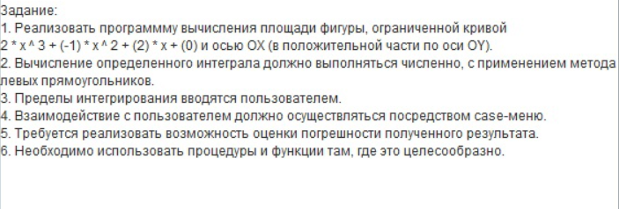

Рисунок 1 – Формулировка задания

3. Схемы алгоритмов

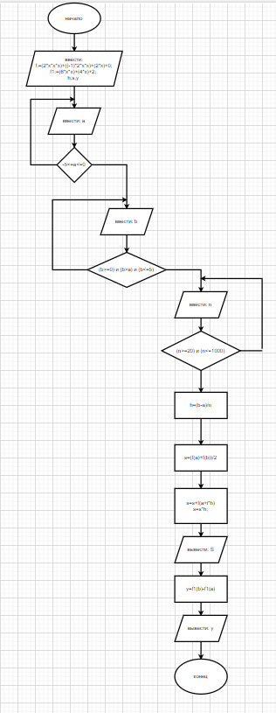

Рисунок 2 – Схема алгоритма

4. Код программы

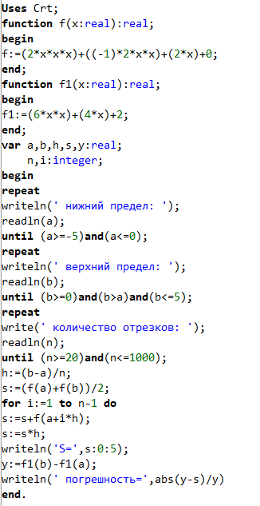

Рисунок 3 – Код программы

5. Результат выполнения программы

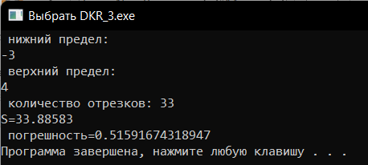

Рисунок 4 – Результат выполнения программы

Вывод: Перед нами была поставлена задача освоить синтаксис построения процедур и функций, изучить способы передачи данных в программы, получить навыки организации минимального пользовательского интерфейса.

В ходе изучения мы узнали про методы левых и правых прямоугольников. Научились находить погрешность результата. Научились пользоваться

Case-меню